Objetivo

Apresentar a documentação relativa à interface WADL e a especificação no padrão Swagger da API REST provida pelo Sistema de Cobrança.

Índice

Objetivo 1
Finalidade 1
Observação 1
1. Pré-requisitos 3
2. Client 3
3. Especificação 3
3.1. Swagger-UI – Carga 4
3.2. Swagger-UI – Detalhamento 4
3.3. Swagger Editor 8
4. Testes 9
5. Especificação dos Serviços da Interface 14
5.1. incluirTituloEmPrioridade 14
5.2. consultarPedidoInclusaoTitulo 30
5.3. alterarVlrNominalVenctoTitulo 33
5.4. movBaixasCB 37
5.5. emissaoBoletoIndividual 41
1. Glossário de Tipos 44
1.1. TOTituloPrioritarioCadastrado 44
1.2. TOSituacaoPedidoInclusaoTitulo 46
1.3. TOVlrVenctoTituloAlterados 47
1.4. TOException 48
2. Histórico 49

Finalidade

Relacionar os serviços da interface, apresentar o glossário e o manual de layouts para integração do Sistema de Cobrança com Terceiros.

Observação

Esse documento poderá sofrer alterações conforme o projeto Nova Plataforma de Cobrança tem seus manuais alterados.

Pré-requisitos

Alguns pré-requisitos devem ser analisados antes que o Web Service seja utilizado. São eles:
- O deploy do pacote ABCBWS.war deve ter sido executado;
- A aplicação deve estar no ar (se estiver, o Web Service também estará);

Em relação ao web service principal:
- Entrar com o seguinte endereço no navegador (lembre-se de substituir localhost:8080 pelo IP do Servidor : porta do Servidor):

http://localhost:8080/ABCBWS/rest/spec

- Essa ação deverá iniciar o download do arquivo no padrão Swagger spec.json contendo a especificação completa dos serviços disponibilizados no web service e garantindo que a comunicação com a camada de serviços REST está ocorrendo normalmente.

Client

Para o desenvolvimento das aplicações que irão consumir os serviços ou para testes, pode ser utilizada a interface WADL (arquivo .wadl) ou a especificação Swagger (.json). Ambas as documentações foram disponibilizadas junto ao pacote do sistema.

Especificação

Para uma visualização mais amigável da especificação Swagger, sugerimos o uso de duas ferramentas gratuitas: Swagger-UI, que pode ser encontrada na página http://swagger.io/swagger-ui/, e o Swagger Editor, disponível no endereço http://editor.swagger.io/.

Swagger-UI – Carga

Para o Swagger-UI, descompactar o conteúdo do arquivo swagger-ui.zip e abrir no seu navegador o arquivo index.html, localizado no caminho swagger-ui\dist.

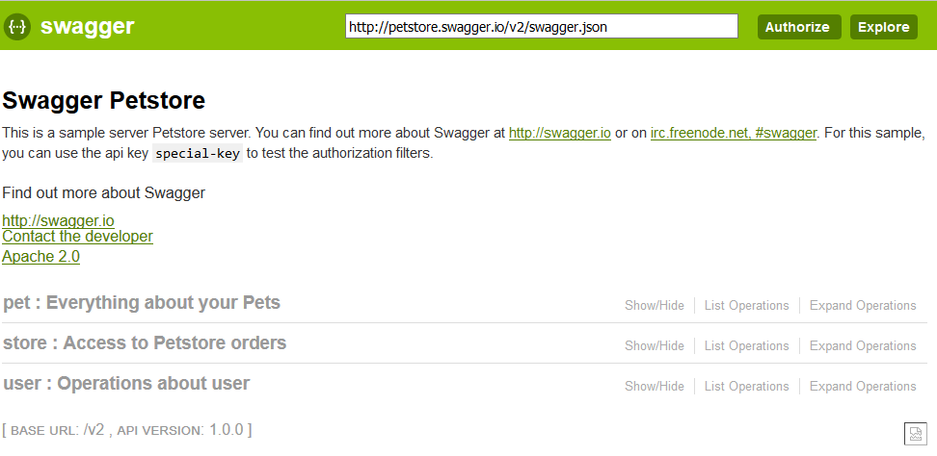

Ao abrir a página inicial, é demonstrada uma documentação default para apresentação da ferramenta.

Com o deploy do ABCBWS executado e a Aplicação iniciada, informar o caminho para a especificação Swagger na caixa de texto no topo da página e clicar em “Explore”.

Swagger-UI – Detalhamento

Ao terminar de carregar o arquivo a tela a seguir será exibida:

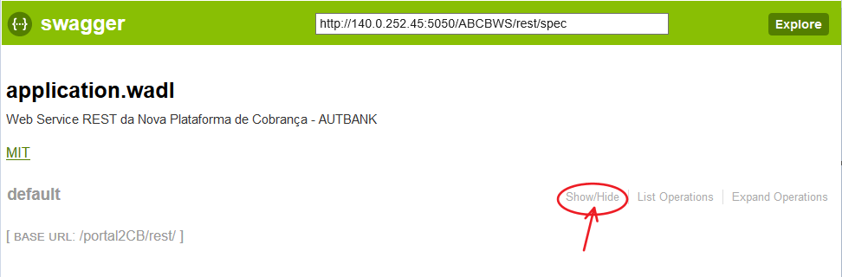

Clicar em “Show/Hide” para exibir ou ocultar a lista de todos os serviços disponíveis. Abaixo a representação de um serviço nessa listagem.

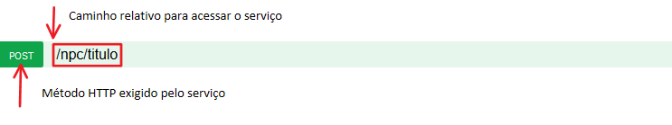
Clicando em um dos serviços exibidos, a ferramenta fornece mais detalhes sobre o mesmo:

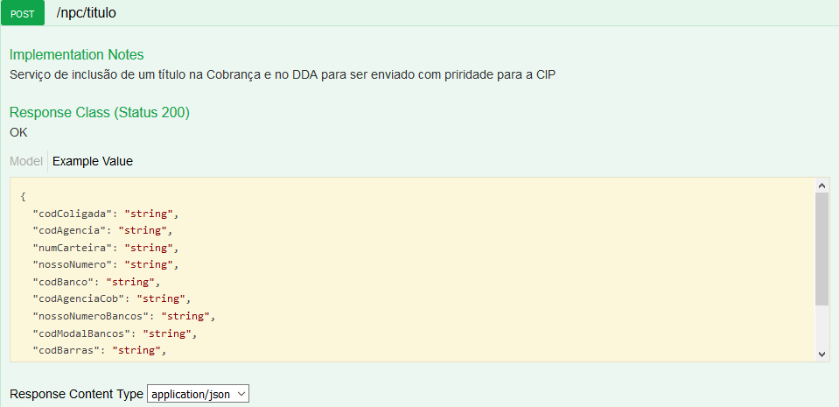

No topo é exibida uma descrição breve do que o serviço faz e um exemplo de resposta do serviço caso ele seja executado sem nenhum erro interno ou de negócio, retornando o código HTTP 200 (“OK”).

A API REST do Sistema de Cobrança recebe requisições e retorna respostas sempre no formato JSON, com a exceção de determinados serviços de consulta que fazem uso do método GET e recebem parâmetros no formato query (os parâmetros são informados na URL da requisição).

Nos casos de serviços que recebem e retornam JSON, a ferramenta permite visualizar um exemplo do corpo dessas mensagens por meio das opções “Example Value”, exibindo o corpo de um JSON preenchido, ou “Model”, exibindo a estrutura da classe em que o JSON foi baseado. Abaixo os dois formatos de visualização.
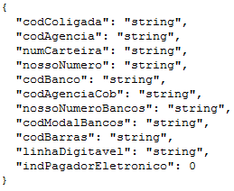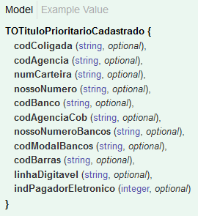

Após a descrição da resposta em caso de sucesso, são descritos os parâmetros de entrada num formato semelhante: Example Value para o JSON de entrada e Model para a representação da classe que deu origem ao corpo da mensagem em JSON. Essa última representação será particularmente útil para visualizar os campos opcionais e obrigatórios de cada serviço.

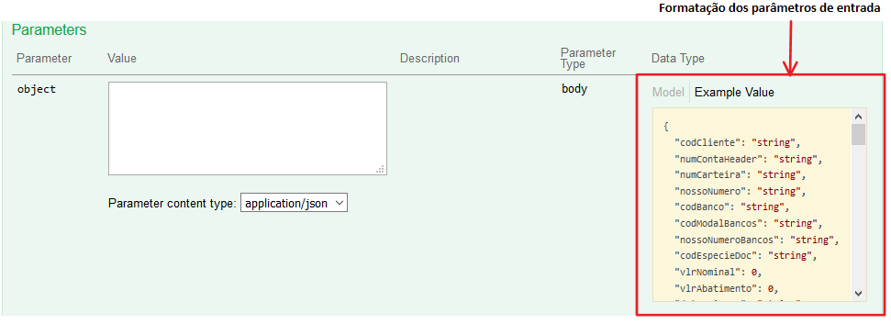
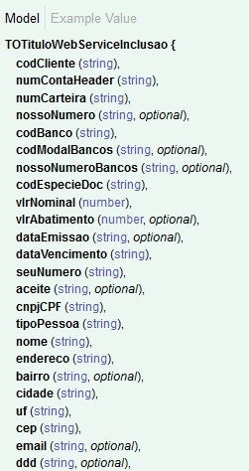

Exemplo da entrada como Model: repare que alguns campos são declarados como “optional”; todos os demais são obrigatórios

Por fim são exibidas as demais possibilidades de resposta por parte do web service, como os códigos HTTP 404, para a chamada de um serviço inexistente, e 500 para um erro de validação ou operacional. No caso de ocorrer um HTTP 500, ele sempre retornará sob a forma de um JSON contendo um código de erro declarado nesse documento ou “99999” para o caso de um erro inesperado, e uma mensagem correspondente.

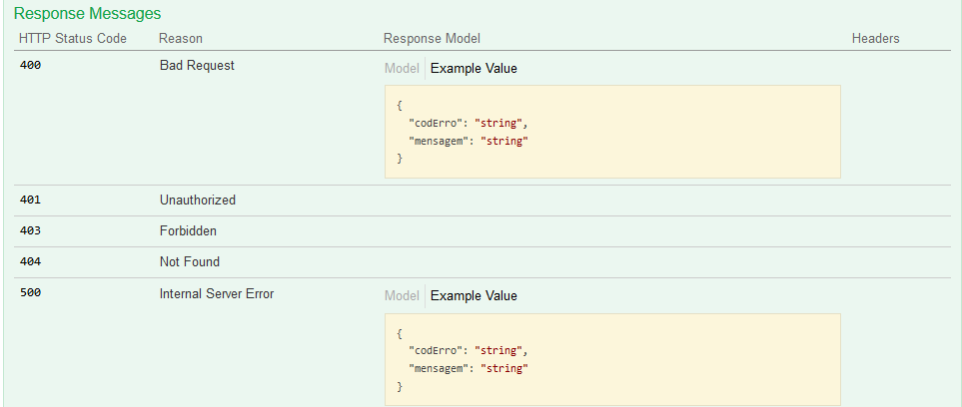
Outros cenários de retorno do serviço além do HTTP 200

Swagger Editor

A utilização do Swagger Editor é semelhante à outra ferramenta, com o diferencial de poder importar os arquivos de especificação Swagger diretamente da máquina do usuário.

Para realizar esse procedimento, acessar http://editor.swagger.io/ em seu navegador, ir até o menu “File” no topo da página e clicar na opção “Import File”.

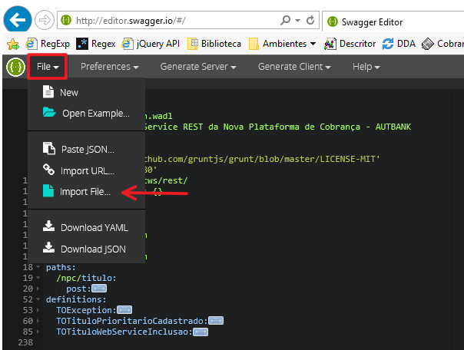
No dialog que for aberto, informar o caminho do arquivo JSON e clicar em “Import”

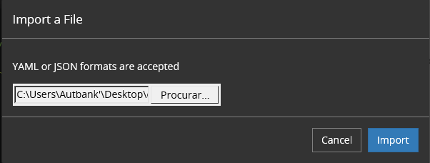

Ao carregar o arquivo, são listados os serviços disponíveis no painel à direita. Clicando sobre cada um, será dado um detalhamento idêntico ao oferecido pelo Swagger-UI. Siga esse link para saber mais.

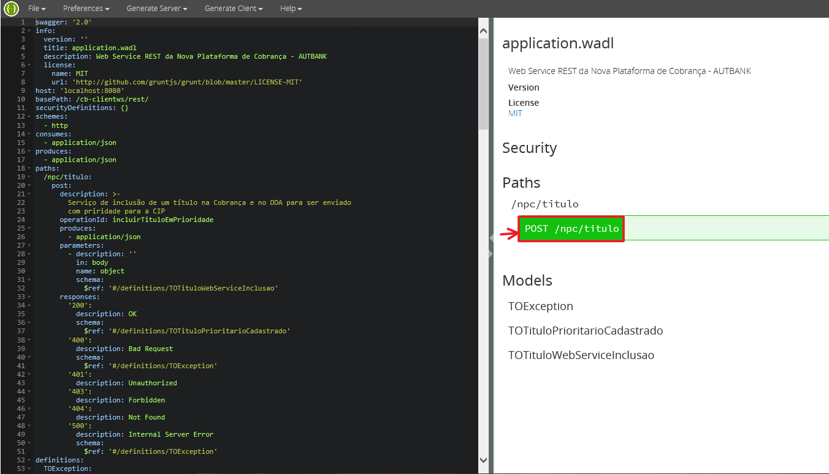

Testes

Para testar a disponibilidade dos Web Services, utilizaremos uma aplicação de código fonte aberto chamada SoapUI (versão 5.2.1). Ele pode ser baixado gratuitamente no site: http://www.soapui.org.

Atenção
Os serviços apresentados abaixo são fictícios, portanto não representam a interface WADL enviada na remessa. No entanto, esse procedimento é importante pois serve de apoio à elaboração de testes dos serviços.

Com o programa SoapUI aberto, siga os passos:

- Na parte superior, escolher a opção de criar um novo projeto REST:

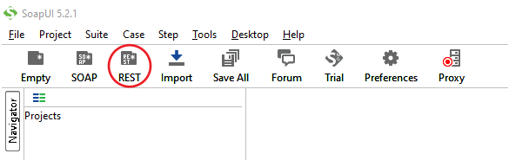

- Na janela a ser aberta, clicar em “Import WADL...”:

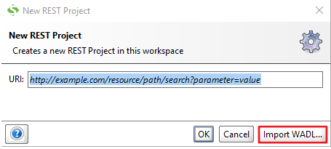

- Informar o arquivo wadl, o qual contém os Web Services a serem testados (recomenda-se utilizar o botão “Browse...” para localizar o arquivo) e clicar em “OK”:

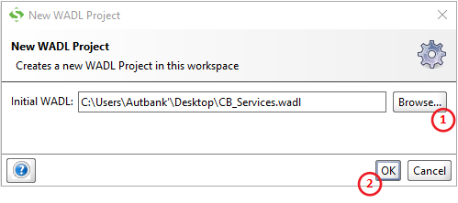

- O projeto será criado, exibindo a tela a seguir:

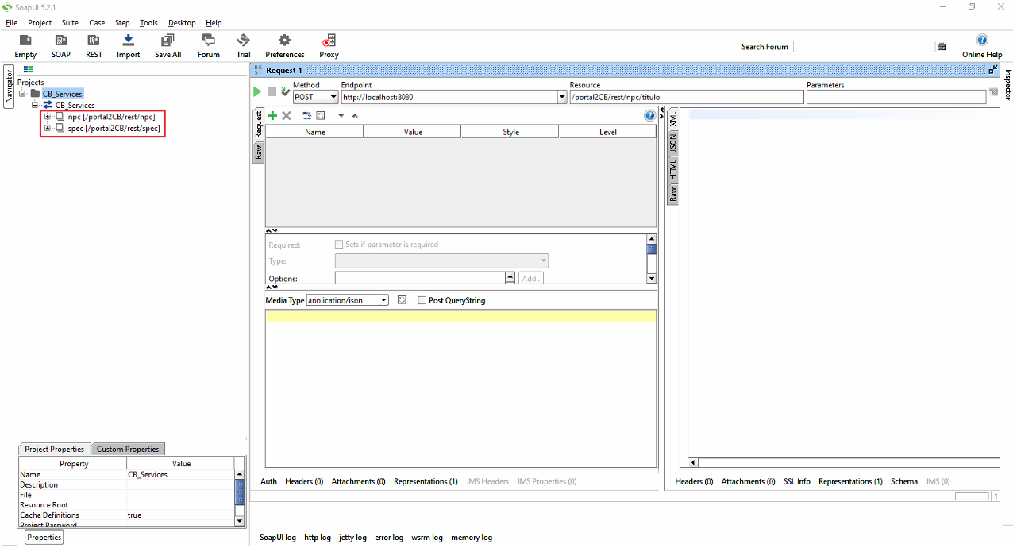

- Na área destacada é possível encontrar todos os endpoints disponibilizados pela API. Para realizar um teste, clique duas vezes sobre um dos Requests criados automaticamente pela ferramenta.

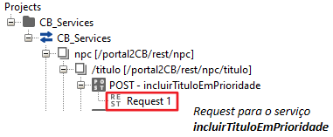

- Será exibida uma tela como a representada e detalhada a seguir:

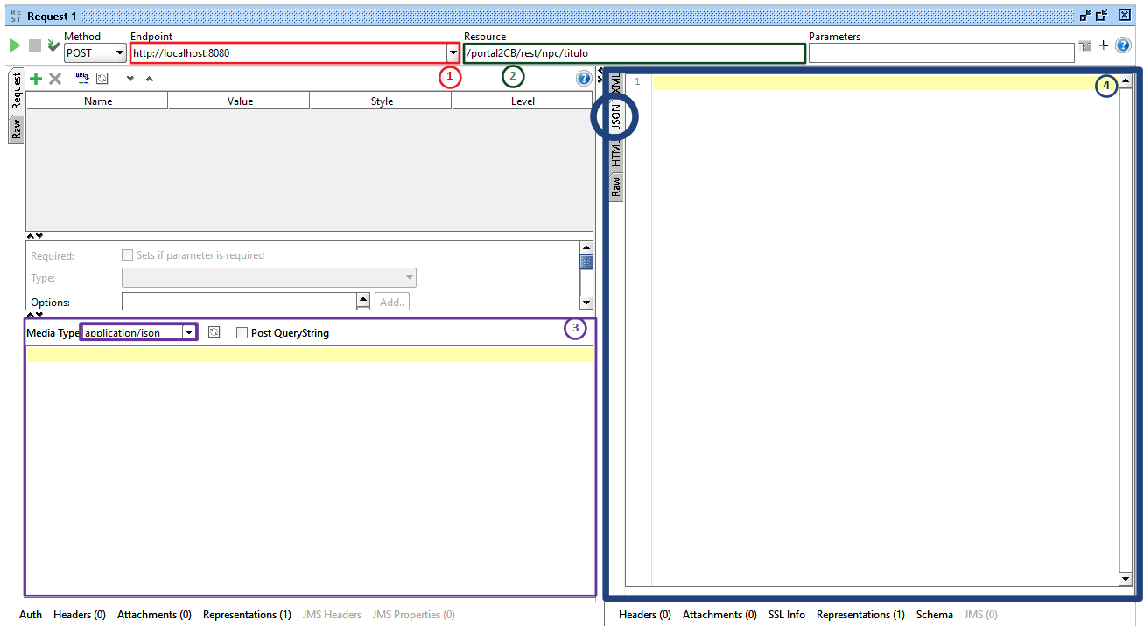

1 – Endereço e porta em que o Servidor da aplicação está sendo executado

2 – Endpoint do serviço sendo testado

3 – Corpo da mensagem sendo enviada (JSON da entrada do serviço – certificar-se de que está selecionado “application/json” em “Media Type”)

4 – Resposta do serviço (JSON de retorno – certifique-se que a aba “JSON” está selecionada, caso contrário o retorno não será exibido corretamente)

- Simulando uma requisição para esse serviço, primeiramente preechemos os parâmetros de entrada, depois clicamos no ícone de “play” e visualizamos a resposta no painel à direita:

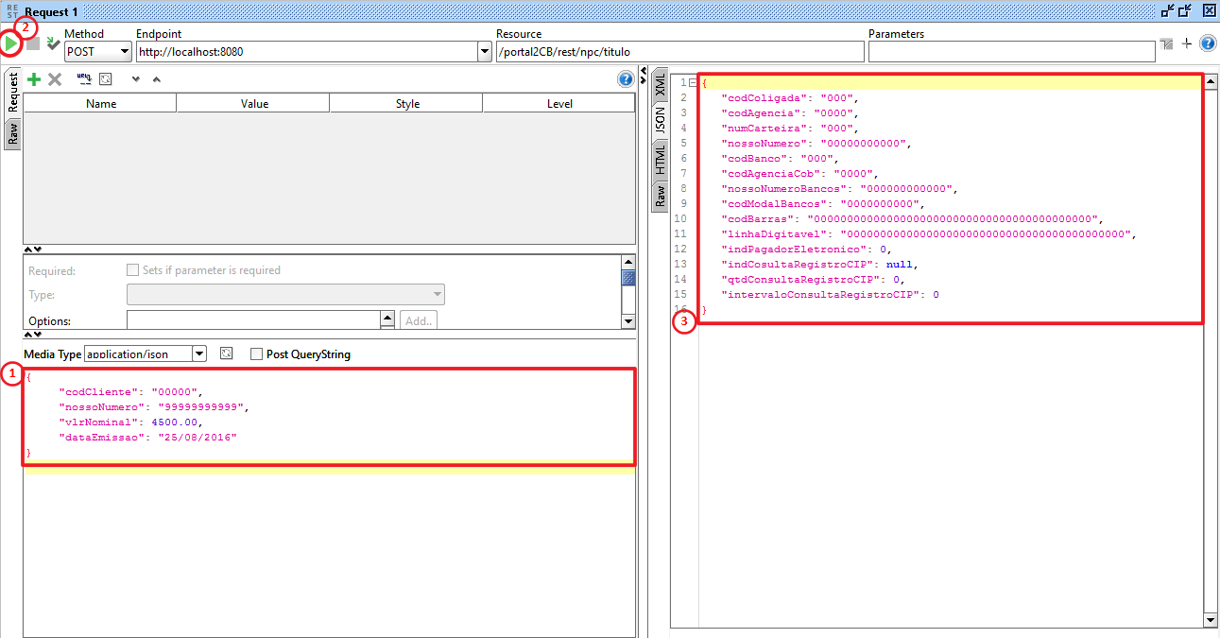

- Para o caso de determinados serviços que fazem uso de método GET e parâmetros de entrada do tipo “query” (em que os parâmetros são informados na URL), a visualização será diferente: cada campo é preenchido numa grid e a URL no topo da tela é alterada de acordo. Caso seja inserida a URL completa desse serviço em um navegador, a resposta será a mesma exibida pelo SOAP UI.

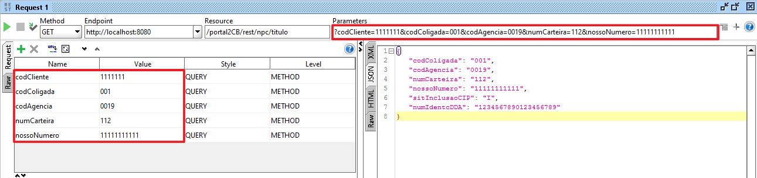

Especificação dos Serviços da Interface

incluirTituloEmPrioridade

Serviço
Nome |  | incluirTituloEmPrioridade
Descrição |  | Realiza a inclusão imediata de um título de vencimento curto (de preferência até no máximo 10 dias corridos a contar da data atual) tanto no sistema de Cobrança quanto no Gerenciador DDA para envio à CIP.  Exclusivamente para uso de produtos da família TER – Cobranças Simples, legados internos do banco, e-commerce.
Observação |  | Serviço concebido para adequação aos requisitos da segunda fase do projeto da Nova Plataforma de Cobrança.

Parâmetros de Saída
Tipo |  | TOTituloPrioritarioCadastrado
Tamanho
Formato |  | Objeto JSON
Descrição |  | Objeto que contém detalhes que podem ter sido gerados ou determinados pelo sistema ao longo da rotina de inclusão do título solicitado, tais como código da agência cobradora e nosso número. (Ver Glossário de Tipos para mais detalhes)

Parâmetros de Saída
Tipo |  | TOException
Tamanho
Formato |  | Objeto JSON
Descrição |  | Objeto retornado quando alguma falha de validação ou processamento ocorre durante a execução do serviço, contendo um código e uma mensagem de detalhamento sobre o problema.

Parâmetros de Entrada
Tipo | Campo |  | Tam. | Formato |  | Descrição
String | codCliente |  | 9 | Alfanumérico |  | Identificação contida no Infobank para o cliente beneficiário do título com cobrança no nosso banco.  Campo obrigatório.  Preencher com zeros à esquerda.
String | numContaHeader |  | 20 | Alfanumérico |  | Identificação do header CNAB da operação à qual o cliente solicita que o título seja incluído. Permitido apenas para operações de produtos da família TER – Cobrança de Terceiros (Cobranças Simples e Cobranças de legados do próprio banco)  Campo obrigatório.
String | numCarteira |  | 3 | Alfanumérico |  | Número da Carteira para o título sendo incluído.  Campo obrigatório, com a opção de preenchimento com 000 para determinação da carteira pelo próprio sistema.
String | nossoNumero |  | 11 | Alfanumérico |  | Nosso Número Autbank do título, caso tenha sido gerado pelo próprio cliente beneficiário. Inclui DV.  Se preenchido, deve estar alinhado à direita com zeros à esquerda.
String | codBanco |  | 4 | Alfanumérico |  | Código do banco cobrador do título.  Campo obrigatório, com a opção de preenchimento com 0000 para determinação do banco cobrador pelo próprio sistema.
String | codModalBancos |  | 3 | Alfanumérico |  | Código da modalidade de cobrança no banco correspondente.  Somente deve ser preenchido se a cobrança será feita com correspondentes.  101 DIRETA ELETRONICA EMISSAO PARCIAL - CARNE  104 ESCRITURAL ELETRONICA - CARNÊ  108 DIRETA ELETRONICA C/ EMISSAO - CARNE  109 DIRETA ELETRONICA S/EMISSÃO (BLOQ EMIS CLIENTE)  110 DIRETA ELETRONICA S/ EMISSAO (BLOQ NOSSA EMISSAO)  111 DIRETA ELETRONICA S/ EMISSAO (BLOQ NOSSA EMISSAO)  112 ESCRITURAL ELETRONICA - BLOQUETE  115 DIRETA ELETRONICA S/EMISSAO (BLOQ EMIS CLIENTE)  121 DIRETA ELETRONICA EMISSAO PARCIAL - BLOQUETE  180 DIRETA ELETRONICA C/ EMISSAO - BLOQUETE  181 DIRETA ELETRONICA C/EMISSAO - BLOQUETE  210 DIRETA ELETRONICA S/ EMISSAO (CARNÊ NOSSA EMISSAO)  215 DIRETA ELETRONICA NOSSA NUM/EMISS BCOS-BLOQ  218 DIRETA ELETRONICA NOSSA NUM/EMISS BCOS-CARNÊ
String | nossoNumeroBancos |  | 20 | Alfanumérico |  | Nosso Número no banco correspondente, quando foi gerado pelo beneficiário.  Se informado, deve estar de acordo com as regras de formatação previstas nos manuais de cada banco correspondente, por ex:  Bradesco: Nosso Número tem 11 posições + 1 DV totalizando 12 posições.  Itaú: Nosso Número tem 8 posições + 1 DV totalizando 9 posições.  Santander: Nosso Número tem 12 posições + 1 DV totalizando 13 posições.  HSBC: Nosso Número tem 10 posições + 1 DV totalizando 11 posições.
String | codEspecieDoc |  | 2 | Alfanumérico |  | Código de espécie do documento. Não serão aceitos cheques (codEspecieDoc 01).  02 DUPLICATA MERCANTIL  03 DUPLICATA MERCANTIL P/INDICAÇÃO  04 DUPLICATA DE SERVIÇOS  05 DUPLICATA DE SERVIÇO P/INDICAÇÃO  06 DUPLICATA RURAL  07 LETRA DE CÂMBIO  08 NOTA DE CRÉDITO COMERCIAL  09 NOTA DE CRÉDITO À EXPORTAÇÃO  10 NOTA DE CRÉDITO INDUSTRIAL  11 NOTA DE CRÉDITO RURAL  12 NOTA PROMISSÓRIA  13 NOTA PROMISSÓRIA RURAL  14 TRIPLICATA MERCANTIL  15 TRIPLICATA DE SERVIÇOS  16 NOTA DE SEGURO  17 RECIBO  18 FATURA  19 NOTA DE DÉBITO  20 APÓLICE DE SEGURO  21 MENSALIDADE ESCOLAR  22 PARCELA DE CONSÓRCIO  23 NOTA FISCAL  24 DD DOCUMETNO DE DÍVIDA  25 CÉDULA DE PRODUTO RURAL  26 WARRANT  27 DÍVIDA ATIVA DE ESTADO  28 DÍVIDA ATIVA DE MUNICÍPIO  29 DÍVIDA ATIVA DA UNIÃO  30 ENCARGOS CONDOMINIAIS  31 CARTÃO DE CRÉDITO  99 OUTROS  Campo obrigatório.
BigDecimal | vlrNominal |  | 19,5 | Numérico |  | Valor Nominal do título.  Campo obrigatório.
BigDecimal | vlrAbatimento |  | 19,5 | Numérico |  | Valor de abatimento do título, expresso na mesma moeda do Valor Nominal.
String | dataEmissao |  | 10 | Alfanumérico, no formato DD/MM/AAAA |  | Data de emissão do título.  Campo obrigatório
String | dataVencimento |  | 10 | Alfanumérico, no formato DD/MM/AAAA |  | Data de vencimento do título.  De preferência ser no máximo até 10 dias corridos a contar da data atual.  Campo obrigatório.
String | seuNumero |  | 15 | Alfanumérico |  | Campo Seu Número do título.  Campo obrigatório.
String | aceite |  | 3 | Alfanumérico |  | Aceite do título pelo pagador.  SIM ou NAO, se não informado, assumiremos NAO.
String | cnpjCPF |  | 15 | Alfanumérico |  | CPF/CNPJ do pagador do título.  CNPJ: NNNNNNNNNFFFFCC  CPF : 0000NNNNNNNNNCC,  Onde  NNNNNNNNN é a raiz do CNPJ/CPF  FFFF = filial do CNPJ  CC = dígitos de controle.  Campo obrigatório.
String | tipoPessoa |  | 1 | Alfanumérico |  | Tipo Pessoa do pagador, 1 para pessoa física ou 2 para pessoa jurídica.  Campo obrigatório.
String | nome |  | 40 | Alfanumérico |  | Nome do pagador.  Campo obrigatório.
String | endereço |  | 40 | Alfanumérico |  | Endereço do pagador.  Campo obrigatório.
String | bairro |  | 20 | Alfanumérico |  | Bairro do pagador.
String | cidade |  | 20 | Alfanumérico |  | Cidade do pagador.  Campo obrigatório.
String | uf |  | 2 | Alfanumérico |  | UF do pagador.  Campo obrigatório.
String | cep |  | 8 | Alfanumérico |  | CEP do pagador.  Campo obrigatório.
String | email |  | 50 | Alfanumérico |  | E-mail do pagador.
String | ddd |  | 2 | Alfanumérico |  | DDD do telefone do pagador.
String | telefone |  | 9 | Alfanumérico |  | Telefone do pagador.
String | campoLivre |  | 25 | Alfanumérico |  | Campo livre do título. Controle do sistema do cedente beneficiário. Este campo é devolvido no arquivo retorno CNAB, em todo movimento do título.
String | tipoPessoaSacador |  | 1 | Alfanumérico |  | Tipo Pessoa do sacador, sendo 1 para pessoa física ou 2 para pessoa jurídica.  Caso não existir sacador ou o mesmo for o próprio cedente, não preencher.
String | cnpjCPFSacador |  | 15 | Alfanumérico |  | CPF/CNPJ do sacador.  Caso não existir sacador ou o mesmo for o próprio cedente, não preencher.
String | nomeSacador |  | 40 | Alfanumérico |  | Nome do sacador.  Caso não existir sacador ou o mesmo for o próprio cedente, não preencher.
String | enderecoSacador |  | 40 | Alfanumérico |  | Endereço do sacador.  Caso não existir sacador ou o mesmo for o próprio cedente, não preencher.
String | bairroSacador |  | 40 | Alfanumérico |  | Bairro do sacador.  Caso não existir sacador ou o mesmo for o próprio cedente, não preencher.
String | cepSacador |  | 8 | Alfanumérico |  | CEP do sacador.  Caso não existir sacador ou o mesmo for o próprio cedente, não preencher.
String | cidadeSacador |  | 20 | Alfanumérico |  | Cidade do sacador.  Caso não existir sacador ou o mesmo for o próprio cedente, não preencher.
String | ufSacador |  | 2 | Alfanumérico |  | UF do sacador.  Caso não existir sacador ou o mesmo for o próprio cedente, não preencher.
String | mensagem1 |  | 78 | Alfanumérico |  | Campo mensagem 1 do título
String | mensagem2 |  | 78 | Alfanumérico |  | Campo mensagem 2 do título
String | mensagem3 |  | 78 | Alfanumérico |  | Campo mensagem 3 do título
String | mensagem4 |  | 78 | Alfanumérico |  | Campo mensagem 4 do título
String | mensagem5 |  | 78 | Alfanumérico |  | Campo mensagem 5 do título
String | codDesconto1 |  | 1 | Alfanumérico |  | Código de Desconto 1 do título, variando de 0 a 6.  0 ==> NAO TEM DESCONTO.  1 - VALOR FIXO ATE A DATA INFORMADA.  2 - PERCENTUAL ATE A DATA INFORMADA.  3 - VALOR POR ANTECIPACAO DIA CORRIDO.  4 - VALOR POR ANTECIPACAO DIA UTIL. 5 - PERCENTUAL SOBRE O VALOR NOMINAL DIA CORRIDO  6 - PERCENTUAL SOBRE O VALOR NOMINAL DIA UTIL.
BigDecimal | vlrDesconto1 |  | 19,5 | Numérico |  | Valor de Desconto 1, expresso na moeda do título.  Obrigatório para códigos de desconto 1, 3 e 4.
BigDecimal | txDesconto1 |  | 8,4 | Numérico |  | Taxa percentual de Desconto 1 do título.  Obrigatório para códigos de desconto 2, 5 e 6.
String | dataDesconto1 |  | 10 | Alfanumérico, no formato DD/MM/AAAA |  | Data de Desconto 1 do título. Obrigatório para códigos de desconto 1 e 2.  Não informar para os demais.
String | codDesconto2 |  | 1 | Alfanumérico |  | Código de Desconto 2 do título, variando de 0 a 6.  0 ==> NAO TEM DESCONTO.  1 - VALOR FIXO ATE A DATA INFORMADA.  2 - PERCENTUAL ATE A DATA INFORMADA.  3 - VALOR POR ANTECIPACAO DIA CORRIDO.  4 - VALOR POR ANTECIPACAO DIA UTIL. 5 - PERCENTUAL SOBRE O VALOR NOMINAL DIA CORRIDO  6 - PERCENTUAL SOBRE O VALOR NOMINAL DIA UTIL.
BigDecimal | vlrDesconto2 |  | 19,5 | Numérico |  | Valor de Desconto 2, expresso na moeda do título.  Obrigatório para códigos de desconto 1, 3 e 4.
BigDecimal | txDesconto2 |  | 8,4 | Numérico |  | Taxa percentual de Desconto 2 do título.  Obrigatório para códigos de desconto 2, 5 e 6.
String | dataDesconto2 |  | 10 | Alfanumérico, no formato DD/MM/AAAA |  | Data de Desconto 2 do título. Obrigatório para códigos de desconto 1 e 2.  Não informar nos demais.
String | codDesconto3 |  | 1 | Alfanumérico |  | Código de Desconto 3 do título, variando de 0 a 6.  0 ==> NAO TEM DESCONTO.  1 - VALOR FIXO ATE A DATA INFORMADA.  2 - PERCENTUAL ATE A DATA INFORMADA.  3 - VALOR POR ANTECIPACAO DIA CORRIDO.  4 - VALOR POR ANTECIPACAO DIA UTIL. 5 - PERCENTUAL SOBRE O VALOR NOMINAL DIA CORRIDO  6 - PERCENTUAL SOBRE O VALOR NOMINAL DIA UTIL.
BigDecimal | vlrDesconto3 |  | 19,5 | Numérico |  | Valor de Desconto 3 expresso na moeda do título.  Obrigatório para códigos de desconto 1, 3 e 4.
BigDecimal | txDesconto3 |  | 8,4 | Numérico |  | Taxa percentual de Desconto 3 do título. Obrigatório para códigos de desconto 2, 5 e 6.
String | dataDesconto3 |  | 10 | Alfanumérico, no formato DD/MM/AAAA |  | Data de Desconto 3 do título. Obrigatório para códigos de desconto 1 e 2.  Não informar nos demais.
String | codMulta |  | 1 | Alfanumérico |  | Código de Multa do título, variando de 0 a 2.  0 → NÃO TEM MULTA  1 – VALOR FIXO  2 - PERCENTUAL
String | dataMulta |  | 10 | Alfanumérico, no formato DD/MM/AAAA |  | Data da Multa do título. Obrigatório se informado código de multa 1 ou 2.  Deve ser maior que o vencimento e marca a data de início de cobrança de multa (incluindo essa data)
BigDecimal | txMulta |  | 8,4 | Numérico |  | Taxa percentual de Multa do título. Obrigatória se informado código de multa 2.
BigDecimal | vlrMulta |  | 19,5 | Numérico |  | Valor de Multa expresso na moeda do título. Obrigatório se informado código de multa 1.
String | codMora |  | 1 | Alfanumérico |  | Código de Mora do título, variando de 1 a 4.  1 - VALOR AO DIA  2 - TAXA MENSAL  3 - ISENTO  4 - CONTROLE DO BANCO
String | dataMora |  | 10 | Alfanumérico, no formato DD/MM/AAAA |  | Data da Mora do título. Obrigatório se informado código de mora 1, 2 ou 4.  Deve ser maior que o vencimento e marca a data de início de cobrança de mora (incluindo essa data)
BigDecimal | txMora |  | 8,4 | Numérico |  | Percentual de Mora do título. Obrigatória se informado código de mora 2.
BigDecimal | vlrMora |  | 19,5 | Numérico |  | Valor de Mora expresso na moeda do título. Obrigatório se informado código de mora 1.
String | possuiAgenda |  | 3 | Alfanumérico |  | Flag que indica se título possui ou não Agenda de Cartório. Deve ser preenchido com SIM ou NÃO.  Campo obrigatório.
String | tipoAgendamento |  | 1 | Alfanumérico |  | Flag que indica se Agenda de do título é do tipo Devolução (D) ou Cartório (C). Obrigatório se título possuir agenda.
String | criterioDias |  | 1 | Alfanumérico |  | Flag que indica se Agenda do título vai seguir o critério de dias corridos (1) ou dias úteis (2). Obrigatório se título possuir agenda.
Integer | numDiasAgenda |  | - | Numérico |  | Número de dias após vencimento para dar início ao procedimento da agenda do título. Obrigatório se título possuir agenda.
String | codIndice |  | 10 | Alfanumérico |  | Código de índice de Moeda CNAB aplicado ao título.  Não informar se a moeda do título por REAL.
String | indPagtoParcial |  | 1 | Alfanumérico |  | Indicador se o título aceita pagamento parcial ou não.  ‘S’ = Sim  ‘N’ = Não  Caso informado S, o produto destino deste título precisará estar configurado como produto que aceita pagamento parcial em seus títulos.  Se não informado ou informado algo diferente do domínio, assumiremos ‘N’.
Integer | qtdPagtosParciais |  | - | Numérico |  | Quantidade de Pagamentos parciais aceitos para o título, se o mesmo aceitar tal forma de pagamento.  Máximo de 99.
String | tipoVlrPercMinimo |  | 1 | Alfanumérico |  | Tipo de Valor ou Percentual para controle do valor do título: para títulos que permitirão pagamento de valor entre um mínimo e um máximo, teremos neste campo, o controle do valor mínimo.  Quando percentual, será aplicado sobre o valor nominal do título.  '1'- Percentual '2' - Valor
BigDecimal | vlrPercMinimo |  | 12,5 | Numérico |  | Valor ou Percentual sobre o Valor Nominal para compor o Valor Mínimo
String | tipoVlrPercMaximo |  | 1 | Alfanumérico |  | Tipo de Valor ou Percentual para controle do valor do título: para títulos que permitirão pagamento de valor entre um mínimo e um máximo, teremos neste campo, o controle do valor máximo.  Quando percentual, será aplicado sobre o valor nominal do título.  '1'- Percentual '2' - Valor
BigDecimal | vlrPercMaximo |  | 12,5 | Numérico |  | Valor ou Percentual sobre o Valor Nominal para compor o Valor Maximo
String | tipoAutRecDivergente |  | 1 | Alfanumérico |  | Tipo de Autorização de Recebimento de Valor Divergente.  1 - Qualquer Valor;  2 - Entre o mínimo e o máximo;  3 - Não aceitar pagamento valor divergente. /* Quando não informado ou informado algo diferente do domínio, assumiremos Não aceitar pagamento com valor divergente.  4 – Somente valor Mínimo.
String | usuario |  | 35 | Alfanumérico |  | Nome de Usuário cadastrado no Controle de Acesso. Este usuário deverá ter a permissão para que o serviço seja executado. Para isto, será verificado se o mesmo está vinculado a um perfil, dentro do Sistema de Cobrança, que tenha dado permissão ao novo item de controle a ser configurado no Sistema de Controle de Acesso, com o Nome de Controle WS_INCLUITITULO_ONLINE  Campo obrigatório.
String | senha |  | 60 | Alfanumérico, codificada na base 64 |  | Senha do usuário cadastrado no Controle de Acesso, codificada na base 64. Ao receber esta informação, o Sistema de Cobrança deverá decodificá-la da base 64 e confrontar com a senha cadastrada deste usuário no Controle de Acesso.  Campo obrigatório.

Exceções
Código |  | Mensagem |  |  | Ocorrência
51000 |  | ERRO INESPERADO DE BANCO DE DADOS: [causa do erro]. |  |  | Erros ocorridos no banco de dados, como tabela ou campo não encontrado, conversão de tipos ou outros erros não previstos da aplicação.
51002 |  | CAMPO OBRIGATORIO NAO INFORMADO: [Campo obrigatório] |  |  | Algum campo obrigatório não foi informado na chamada do serviço.
51003 |  | CODIGO NAO ENCONTRADO: [Código específico] |  |  | Foi informado um código para um domínio ou tipo de registro específico que não foi encontrado entre os cadastros do sistema (Ex: cód. banco, conta header, cód. espécie de título).
51004 |  | NUMERO DE CARTEIRA INFORMADO NAO AUTORIZADO A OPERAR NESSE CANAL !!! |  |  | Foi informado um número de carteira não autorizado a operar nesse canal.
51005 |  | CODIGO DE MODALIDADE INFORMADO NAO AUTORIZADO A OPERAR NESSE CANAL !!! |  |  | Foi informado um código de modalidade não autorizado a operar nesse canal.
51006 |  | O BANCO CORRESPONDENTE INFORMADO NAO ATENDE A MODALIDADE SELECIONADA !!! |  |  | Foi informada uma modalidade não atendida pelo banco cobrador indicado.
51007 |  | NAO PODEM SER INFORMADOS CODIGO DE MODALIDADE DE BANCO E UM CODIGO DE BANCO CORRESPONDENTE PARA UMA CARTEIRA DE COBRANCA PROPRIA !!! |  |  | Foi informada uma carteira de cobrança própria e ao mesmo tempo indicado um código de banco diferente do nosso ou uma modalidade de cobrança em correspondente (Carteiras 100, 101, 121, 108, 110 e 180).
51008 |  | MODALIDADE INFORMADA DEVE SER ATENDIDA POR BANCOS CORRESPONDENTES !!! |  |  | Foi informada uma modalidade de cobrança em banco correspondente para uma carteira de cobrança própria. (Carteiras 112 ou 144 e modalidades 101, 104, 108, 109, 110, 111, 112, 115, 121, 180, 181, 210, 215 ou 218)
51009 |  | TÍTULO NA MODALIDADE INFORMADA DEVE SER OBRIGATORIAMENTE DA CARTEIRA 112 OU 144 !!! |  |  | Foi informada uma modalidade que obrigatoriamente deveria ser atendida pelas carteiras 112 ou 144, mas foi indicado um número de carteira diferente. (Modalidades 101, 104, 108, 109, 110, 111, 112, 115, 121, 180, 181, 210, 215, 218)
51010 |  | NAO SAO ACEITAS INCLUSOES DE CHEQUE (CODIGO DE ESPECIE "01") !!! |  |  | Foi informado um código de espécie de documento de cheque. Não são aceitas inclusões de cheques por esse canal.
51011 |  | ESSE CANAL NAO ACEITA PRODUTOS DIFERENTES DE COBRANCA DE TERCEIROS !!! |  |  | O código de produto da operação da conta header informada pertence a uma classe diferente de cobrança de terceiros. Apenas esse tipo de cobrança será aceito nesse canal.
51012 |  | CODIGO DE CLIENTE INFORMADO NAO CORRESPONDE AO TITULAR DA CONTA HEADER !!! |  |  | O cliente associado à conta header informada não é o mesmo informado como parâmetro de entrada nesse serviço.
51013 |  | OCORREU UM ERRO NA VERIFICACAO DE SITUACAO DO BENEFICIARIO: SITUACAO: [Código de Situação 000 ou 001] |  |  | Ao executar a consulta da situação de beneficiário do título ocorreu um erro inesperado.
51014 |  | REALIZANDO CHECAGEM DE SITUACAO CADASTRAL. FAVOR TENTAR NOVAMENTE MAIS TARDE !!! (SITUACAO = [Código de Situação 021 ou 022]) |  |  | Sistema está aguardando o retorno e o processamento de uma consulta da situação do beneficiário do título na CIP.
51015 |  | SITUACAO DO BENEFICIARIO NAO PERMITE A REALIZACAO DA OPERACAO !!! (SITUACAO = [Código de Situação 005 ou 006]) |  |  | A situação atual apurada do beneficiário do título não permite a realização da entrada do título.
51017 |  | INFORMAR UM CONTEUDO MAIOR QUE ZERO PARA O CAMPO: [Campo Numérico] |  |  | Foi informado um valor numérico igual ou menor que zero para um campo que não aceita essa condição.
51018 |  | INFORMAR UM CONTEUDO MAIOR OU IGUAL A ZERO PARA O CAMPO: [Campo Numérico] |  |  | Foi informado um valor menor que zero para um campo numérico que não aceita essa condição.
51019 |  | VALOR DE ABATIMENTO DEVE SER MENOR QUE VALOR NOMINAL DO TITULO !!! |  |  | O valor de abatimento informado é maior que o valor nominal do título.
51020 |  | INFORMAR "SIM" OU "NAO" PARA ACEITE DO TITULO !!! |  |  | Foi informado um valor diferente dos domínios aceitos para o campo de aceite do título.
51021 |  | DATA DE VENCIMENTO INFORMADA NAO E DIA UTIL !!! |  |  | Foi apurado pelo sistema que a data informada para vencimento do título não é um dia útil.
51022 |  | O TITULO DEVE TER DATA DE VENCIMENTO MAIOR QUE A DATA ATUAL !!! |  |  | A data de vencimento informada para o título é menor que a data do sistema.
51024 |  | INFORMAR TIPO PESSOA DO PAGADOR "1" PARA PESSOA FISICA E TIPO PESSOA "2" PARA PESSOA JURIDICA !!! |  |  | Foi informado um valor diferente dos domínios aceitos para o campo de tipo pessoa do pagador do título.
51025 |  | CPF / CNPJ DO PAGADOR INVALIDO! |  |  | Foi informado um CPF ou CNPJ inválido do pagador do título.
51026 |  | NOSSO NUMERO NAO DEVE SER INFORMADO PARA A CARTEIRA SELECIONADA !!! |  |  | Caso de quando a cobrança será feita na carteira 112 ou 144, o nosso número será gerado pelo sistema e não deve ser informado.
51027 |  | NAO FOI ENCONTRADO BANCO COBRADOR PARA A OPERACAO !!! |  |  | Durante a execução da rotina que determina o banco cobrador, não foi encontrado nenhum banco que fosse habilitado a realizar a cobrança do título (seja no nossos banco ou correspondente).
51028 |  | NOSSO NUMERO DEVE SER INFORMADO PARA A CARTEIRA SELECIONADA !!! |  |  | Caso de quando a cobrança será feita na carteira 108, 180 ou 110, o nosso número não será gerado pelo sistema e deve ser informado.
51029 |  | COBRANCA NAO COBERTA PELO NOSSO BANCO !!! |  |  | Após execução da rotina que determina o banco cobrador, foi verificado que o nosso banco não se habilita num cenário de cobrança própria.
51030 |  | NUMERACAO DE TITULO JA UTILIZADA NO SISTEMA !!! |  |  | O nosso número informado como entrada do serviço já foi utilizado por um título no sistema.
51031 |  | NUMERACAO DE NOSSO NUMERO INFORMADA ESTA FORA DAS FAIXAS CEDIDAS AO BENEFICIARIO !!! |  |  | O nosso número informado não está inserido entre as faixas de número cedidas ao beneficiário no sistema.
51032 |  | DV DO NOSSO NUMERO INFORMADO INVALIDO !!! |  |  | O DV do nosso número informado foi dado como inválido após realização do cálculo.
51033 |  | NOSSO NUMERO BANCOS NAO FOI INFORMADO !!! |  |  | Caso das modalidades 101, 108, 109, 115, 121 e 180, o nosso número bancos não será gerado pelo sistema e deve ser informado como entrada do serviço.
51034 |  | NAO SAO PERMITIDAS COBRANCAS PARA PAGADORES ELETRONICOS PARA A MODALIDADE SELECIONADA !!! |  |  | Caso das modalidades 101, 108, 109, 115, 121, 180, 110, 111, 181, 210, 215 ou 218, o pagador não pode ser eletrônico, senão o título não pode ser emitido por esse serviço.
51035 |  | NENHUMA FAIXA REGISTRADA PARA ATENDER O NOSSO NUMERO BANCOS INFORMADO !!! |  |  | O nosso número bancos informado não está inserido entre as faixas de número cedidas ao beneficiário no sistema.
51036 |  | NAO EXISTE NUMERACAO DISPONIVEL PARA O BANCO E CARTEIRA: [Cód. Banco / Carteira] |  |  | Na tentativa de gerar o nosso número bancos, não foi encontrada nenhuma numeração disponível para o título.
51037 |  | O BANCO CORRESPONDENTE INFORMADO NAO COBRA O CEP DO PAGADOR !!! |  |  | Após executar a rotina que determina o banco cobrador para o título, foi verificado que o banco cobrador informado como entrada do serviço não atende o CEP do pagador.
51039 |  | DEVE SER INFORMADA DATA PARA O CODIGO UTILIZADO: [Desconto X ou Mora] |  |  | Para o código de desconto ou mora selecionado, deve ser informada data.
51040 |  | A DATA INFORMADA DEVE SER MENOR OU IGUAL AO VENCIMENTO: [“Data de Desconto X”] |  |  | A data em questão deve ser menor ou igual ao vencimento.
51041 |  | NAO DEVE SER INFORMADA DATA PARA O CODIGO UTILIZADO: [Desconto X ou Mora] |  |  | Para o código de desconto ou mora selecionado, não deve ser informada data.
51042 |  | DEVE SER INFORMADO UM VALOR PARA O CODIGO UTILIZADO: [Desconto X, Código de Mora ou Multa] |  |  | O código de desconto, mora ou multa selecionado exige que seja informado um valor.
51043 |  | A TAXA DEVE SER ZERO PARA O CODIGO INFORMADO: [Desconto, Mora ou Multa] |  |  | Para o código de desconto, mora ou multa selecionado, a taxa percentual deve vir zerada.
51044 |  | DEVE SER INFORMADA UMA TAXA PARA O CODIGO UTILIZADO: [Desconto X, Código de Mora ou Multa] |  |  | O código desconto, mora ou multa selecionado exige que seja informada uma taxa percentual.
51045 |  | O VALOR DEVE SER ZERO PARA O CODIGO INFORMADO: [Desconto X, Mora ou Multa] |  |  | Para o código de desconto, mora ou multa selecionado, o valor deve vir zerado.
51046 |  | OS CODIGOS DE DESCONTO QUE FOREM INFORMADOS DEVEM SER DO MESMO TIPO !!! |  |  | Quando informado um determinado código de desconto, todos os demais que venham a ser preenchidos devem ser do mesmo tipo.
51047 |  | A DATA INFORMADA DEVE SER MAIOR QUE A DATA DE VENCIMENTO: [Mora ou Multa] |  |  | A data de mora ou multa informada é menor que a data de vencimento.
51048 |  | INFORMAR "SIM" OU "NAO" SE TITULO POSSUI AGENDA !!! |  |  | Deve ser informado “SIM” ou “NAO” no campo que diz se o titulo possui agenda.
51049 |  | INFORMAR TIPO DE AGENDA !!! |  |  | Foi informado que título teria agendamento de cartório, mas não foi informado que tipo de agenda seria.
51050 |  | INFORMAR TIPO DE AGENDA "D" PARA DEVOLUCAO OU "C" PARA CARTORIO !!! |  |  | São considerados domínios válidos para o tipo de agenda do título C para cartório e D para devolução.
51051 |  | INFORMAR NUMERO DE DIAS DE AGENDA MAIOR QUE ZERO !!! |  |  | O número dias de agendamento de cartório após o vencimento deve ser um valor maior que zero.
51052 |  | INFORMAR CRITERIO PARA DIAS DE AGENDA !!! |  |  | O campo de critério para dias de agenda deve ser informado se o título possui agenda.
51053 |  | INFORMAR CRITERIO DIAS DE AGENDA "1" PARA DIAS CORRIDOS OU "2" PARA DIAS UTEIS !!! |  |  | O domínio aceito para o critério de dias de agendamento deve ser 1 para contagem em dias corridos ou 2 para dias úteis.
51054 |  | INFORMAR TIPO PESSOA SACADOR "1" PARA SACADOR PESSOA FISICA OU "2" PARA SACADOR PESSOA JURIDICA !!! |  |  | Os domínios aceitos para tipo pessoa sacador são 1 para pessoa física ou 2 para pessoa jurídica.
51055 |  | NAO EXISTE NUMERACAO EM AGENCIA_CARTEIRAS PARA A AGENCIA E CARTEIRA: [Código da Agência do Título / Número da Carteira do Título] |  |  | Ao realizar a rotina de geração de nosso número, não foi encontrada faixa de numeração para a agência e carteira do título sendo incluído.
51056 |  | PRODUTO DESTINO DO TÍTULO NÃO ACEITA PAGAMENTOS PARCIAIS. |  |  | O header informado levou a uma operação de produto que não aceita títulos de pagamentos parciais.
51062 |  |  |  |  | Foi apurado que o campo especificado não está no formato correto de data: (DD/MM/AAAA)
  A DATA INFORMADA E INVALIDA:
  [Nome do Campo]
51064 |  |  |  |  | Data de emissão informada está inconsistente com a data do Sistema de Cobrança.
  A DATA DE EMISSÃO DEVE
  SER MENOR OU IGUAL À
  DATA DO SISTEMA DE
  COBRANÇA !!!
51065 |  |  |  |  | Código de cliente informado não está cadastrado no infobank.
  CÓDIGO DE CLIENTE INFORMADO NÃO ESTÁ CADASTRA
  DO NO INFOBANK !!!
51066 |  |  |  |  | Sistemas legados internos do banco não podem usar este serviço para inclusão de títulos.
  COBRANÇA INTERNA DO
  BANCO NÃO PODE USAR
  ESTE CANAL.
51067 |  |  |  |  | O conteúdo informado excede o tamanho máximo permitido para este campo.
  UM CAMPO ULTRAPASSOU O TAMANHO MAXIMO DE CARACTERES: [TAMANHO DO
  CAMPO]
51069 |  |  |  |  | CNPJ/CPF do sacador inconsistente.
  CNPJ/CPF DO SACADOR
  INVÁLIDO !!!
51070 |  |  |  |  | Os dados completos do endereço do sacador são obrigatórios e não foram informados.
  INFORMAR ENDEREÇO
  COMPLETO DO SACADOR. !!!
51071 |  |  |  |  | Espécie de documento informada igual a 31 e moeda informada não é REAL.
  ESPÉCIE DE DOCUMENTO 31
  SÓ PERMITIDO PARA MOEDA
  REAL !!!
99999 |  | Ocorreu um problema ao executar o serviço: [DETALHAMENTO] |  |  | Ocorreu uma falha inesperada durante o processamento do serviço, não previsto nos demais casos de erro.

consultarPedidoInclusaoTitulo

Serviço
Nome |  | consultarPedidoInclusaoTitulo
Descrição |  | Realiza a consulta a um pedido de inclusão de título junto ao DDA Gerenciador para envio à CIP. Visando a inclusão em prioridade, buscaremos o retorno do pedido de inclusão primeiramente no DDA Mensageria, agilizando a resposta ao demandante.
Observação |  | Serviço concebido para adequação aos requisitos da segunda fase do projeto da Nova Plataforma de Cobrança

Parâmetros de Saída
Tipo |  | TOSituacaoPedidoInclusaoTitulo
Tamanho
Formato |  | Objeto JSON
Descrição |  | Objeto que contém a situação do pedido de inclusão do título no Sistema de Cobrança e no DDA Gerenciador quanto ao registro do título junto à CIP.  (Ver Glossário de Tipos para mais detalhes)

Parâmetros de Saída
Tipo |  | TOException
Tamanho
Formato |  | Objeto JSON
Descrição |  | Objeto retornado quando alguma falha de validação ou processamento ocorre durante a execução do serviço, contendo um código e uma mensagem de detalhamento sobre o problema.

Parâmetros de Entrada
Tipo | Campo |  | Tam. |  | Formato | Descrição
String | codCliente |  | 9 |  | Alfanumérico | Identificação contida no Infobank para o cliente beneficiário do título com cobrança no nosso banco.  Campo obrigatório.  Preencher com zeros à esquerda.
String | codColigada |  | 3 |  | Alfanumérico | Código da coligada onde o título foi incluído.  Campo obrigatório.
String | codAgencia |  | 5 |  | Alfanumérico | Código da agência onde o título foi incluído.  Campo obrigatório.
String | numCarteira |  | 3 |  | Alfanumérico | Número da Carteira para o título sendo incluído.  Campo obrigatório
String | nossoNumero |  | 11 |  | Alfanumérico | Nosso Número Autbank do título, com DV, alinhado à direita com zeros à esquerda.  Campo obrigatório
String | usuario |  | 35 |  | Alfanumérico |  | Nome de Usuário cadastrado no Controle de Acesso. Este usuário deverá ter a permissão para que o serviço seja executado. Para isto, será verificado se o mesmo está vinculado a um perfil, dentro do Sistema de Cobrança, que tenha dado permissão ao novo item de controle a ser configurado no Sistema de Controle de Acesso, com o Nome de Controle  WS_CONSINCLUSAOTITULO  Campo obrigatório.
String | senha |  | 60 |  | Alfanumérico, codificada na base 64 |  | Senha do usuário cadastrado no Controle de Acesso, codificada na base 64. Ao receber esta informação, o Sistema de Cobrança deverá decodificá-la da base 64 e confrontar com a senha cadastrada deste usuário no Controle de Acesso.  Campo obrigatório.

Exceções
Código |  | Mensagem |  | Ocorrência
51000 |  | ERRO INESPERADO DE BANCO DE DADOS: [causa do erro]. |  | Erros ocorridos no banco de dados, como tabela ou campo não encontrado, conversão de tipos ou outros erros não previstos da aplicação.
51002 |  | [Campo obrigatório] NAO INFORMADO !!! |  | Algum campo obrigatório não foi informado na chamada do serviço.
51003 |  | CODIGO NAO ENCONTRADO: [Código específico] |  | Foi informado um código para um domínio ou tipo de registro específico que não foi encontrado entre os cadastros do sistema (Ex: cód. banco, conta header, cód. espécie de título).
51057 |  | TITULO NÃO ENCONTRADO NO SISTEMA DE COBRANÇA !!! |  | Para a combinação de número de carteira, nosso número e agencia do header informado, não existe um título registrado no Sistema de Cobrança.
51058 |  | TÍTULO INFORMADO NÃO PERTENCE A ESTE CLIENTE !!! |  | Quando o cliente informado não é o beneficiário do título consultado.
99999 |  | Ocorreu um problema ao executar o serviço: [DETALHAMENTO] |  | Ocorreu uma falha inesperada durante o processamento do serviço, não previsto nos demais casos de erro.

alterarVlrNominalVenctoTitulo

Serviço
Nome |  | alterarVlrNominalVenctoTitulo
Descrição |  | Realiza a alteração do valor nominal e do vencimento de um título que estiver aberto no Sistema de Cobrança, cadastrado em produtos que aceitam tal movimento.  Estará restrito aos títulos que estiverem em cobrança no próprio banco e objetiva usar a mesma barra de 44 posições registradas na CIP para a cobrança de um valor diferente do que estava registrado anteriormente. Este tipo de movimento é útil, por exemplo, ao e-commerce para evitar o registro de um título novo quando outro título do mesmo cliente e do mesmo pagador, estiver disponível para uso.  O título original não pode ter descontos, abatimento, mora, multa, agenda de protesto ou de devolução.  O tipo de autorização para pagamento não será alterado e os valores que compõem o range serão atualizados se o título original possuir essas informações.  Atualmente, pelas regras do Projeto, DATA DE EMISSÃO não é campo alterável na CIP. Então, essa informação não será atualizada por este serviço.
Observação |  | Serviço concebido para adequação aos requisitos da segunda fase do projeto da Nova Plataforma de Cobrança

Parâmetros de Saída
Tipo |  | TOVlrVenctoTituloAlterados
Tamanho
Formato |  | Objeto JSON
Descrição |  | Objeto que contém a situação do pedido de alteração do valor nominal e vencimento do título no Sistema de Cobrança. Este pedido será imediatamente colocado no DDA Gerenciador (se o título estiver registrado na CIP) mas o serviço não aguardará a resposta da CIP para essa alteração.  (Ver Glossário de Tipos para mais detalhes)

Parâmetros de Saída
Tipo |  | TOException
Tamanho
Formato |  | Objeto JSON
Descrição |  | Objeto retornado quando alguma falha de validação ou processamento ocorre durante a execução do serviço, contendo um código e uma mensagem de detalhamento sobre o problema.

Parâmetros de Entrada
Tipo | Campo |  | Tam. | Formato |  | Descrição
String | codCliente |  | 9 | Alfanumérico |  | Identificação contida no Infobank para o cliente beneficiário do título com cobrança no nosso banco.  Campo obrigatório.  Preencher com zeros à esquerda.
String | codColigada |  | 3 | Alfanumérico |  | Código da coligada onde o título foi incluído.  Campo obrigatório.
String | codAgencia |  | 5 | Alfanumérico |  | Código da agência onde o título foi incluído.  Campo obrigatório.
String | numCarteira |  | 3 | Alfanumérico |  | Número da Carteira para o título sendo incluído.  Campo obrigatório, com a opção de preenchimento com 000 para determinação da carteira pelo próprio sistema.
String | nossoNumero |  | 11 | Alfanumérico |  | Nosso Número Autbank do título, caso tenha sido gerado pelo próprio cliente beneficiário. Inclui DV.  Se preenchido, deve estar alinhado à direita com zeros à esquerda.  Campo obrigatório.
BigDecimal | vlrNominal |  | 19,5 | Numérico |  | Valor Nominal do título.  Campo obrigatório.
String | dataVencimento |  | 10 | Alfanumérico, no formato DD/MM/AAAA |  | Data de vencimento do título.  Dever ser no máximo até 10 dias corridos a contar da data atual.  Campo obrigatório.
Integer | qtdPagtosParciais |  | - | Numérico |  | Quantidade de Pagamentos parciais aceitos para o título, se o mesmo aceitar tal forma de pagamento.  Máximo de 99.
String | tipoVlrPercMinimo |  | 1 | Alfanumérico |  | Tipo de Valor ou Percentual para controle do valor do título: para títulos que permitirão pagamento de valor entre um mínimo e um máximo, teremos neste campo, o controle do valor mínimo.  Quando percentual, será aplicado sobre o valor nominal do título.  '1'- Percentual '2' - Valor
BigDecimal | vlrPercMinimo |  | 12,5 | Numérico |  | Valor ou Percentual sobre o Valor Nominal para compor o Valor Mínimo
String | tipoVlrPercMaximo |  | 1 | Alfanumérico |  | Tipo de Valor ou Percentual para controle do valor do título: para títulos que permitirão pagamento de valor entre um mínimo e um máximo, teremos neste campo, o controle do valor máximo.  Quando percentual, será aplicado sobre o valor nominal do título.  '1'- Percentual '2' - Valor
BigDecimal | vlrPercMaximo |  | 12,5 | Numérico |  | Valor ou Percentual sobre o Valor Nominal para compor o Valor Maximo
String | usuario |  | 35 | Alfanumérico |  | Nome de Usuário cadastrado no Controle de Acesso. Este usuário deverá ter a permissão para que o serviço seja executado. Para isto, será verificado se o mesmo está vinculado a um perfil, dentro do Sistema de Cobrança, que tenha dado permissão ao novo item de controle a ser configurado no Sistema de Controle de Acesso, com o Nome de Controle  WS_ALTERAVLRTITULO  Campo obrigatório.
String | senha |  | 60 | Alfanumérico, codificada na base 64 |  | Senha do usuário cadastrado no Controle de Acesso, codificada na base 64. Ao receber esta informação, o Sistema de Cobrança deverá decodificá-la da base 64 e confrontar com a senha cadastrada deste usuário no Controle de Acesso.  Campo obrigatório.

Exceções
Código |  | Mensagem |  |  | Ocorrência
51000 |  | ERRO INESPERADO DE BANCO DE DADOS: [causa do erro]. |  |  | Erros ocorridos no banco de dados, como tabela ou campo não encontrado, conversão de tipos ou outros erros não previstos da aplicação.
51002 |  | [Campo obrigatório] NAO INFORMADO !!! |  |  | Algum campo obrigatório não foi informado na chamada do serviço.
51003 |  | CODIGO NAO ENCONTRADO: [Código específico] |  |  | Foi informado um código para um domínio ou tipo de registro específico que não foi encontrado entre os cadastros do sistema (Ex: cód. banco, conta header, cód. espécie de título).
51057 |  | TITULO NÃO ENCONTRADO NO SISTEMA DE COBRANÇA |  |  | Para o par NUMCARTEIRA/NOSSONUMERO e agencia do header informado, não existe um título registrado no Sistema de Cobrança.
51058 |  | TÍTULO INFORMADO NÃO PERTENCE A ESTE CLIENTE |  |  | Quando o cliente informado não é o beneficiário do título consultado.
51059 |  | TÍTULO NÃO ESTÁ ABERTO NA CARTEIRA DE COBRANÇA !!! |  |  | O título informado já foi liquidado ou baixado.
51060 |  | TÍTULO ESTÁ EM PRODUTO QUE NÃO PERMITE ALTERAÇÃO DE VALOR NOMINAL !!! |  |  | O título informado pertence a um produto que não permite esse tipo de movimento.
51061 |  | INCONSISTÊNCIAS NO RANGE DE RECEBIMENTO !!! |  |  | Os dados informados na composição do range de recebimento não estão consistentes.
99999 |  | Ocorreu um problema ao executar o serviço: [DETALHAMENTO] |  |  | Ocorreu uma falha inesperada durante o processamento do serviço, não previsto nos demais casos de erro.

movBaixasCB

Serviço
Nome |  | movBaixasCB
Descrição |  | Solicitar a baixa do título
Observação

Parâmetros de Saída
Tipo |  | TOException
Tamanho
Formato |  | Objeto JSON
Descrição |  | Objeto retornado quando alguma falha de validação ou processamento ocorre durante a execução do serviço, contendo um código e uma mensagem de detalhamento sobre o problema.

Parâmetros de Entrada
Tipo | Campo |  | Tam. | Formato | Descrição
String | codColigada |  | 3 | Alfanumérico | Código da coligada onde o título sendo baixado foi incluído.  Campo obrigatório.
String | codAgencia |  | 5 | Alfanumérico | Código da agência onde o título sendo baixado foi incluído.  Campo obrigatório.
String | numCarteira |  | 3 | Alfanumérico | Número da Carteira para o título sendo baixado.  Campo obrigatório
String | nossoNumero |  | 11 | Alfanumérico | Nosso Número Autbank do título sendo baixado.  Campo obrigatório
String | dataBaixa |  | 10 | Alfanumérico, no formato DD/MM/AAAA | Data da ocorrência da baixa do título.  Campo obrigatório.
String | codBaixa |  | 2 | Alfanumérico | Domínio que descreve o tipo de baixa sendo solicitado. São valores válidos os seguintes:  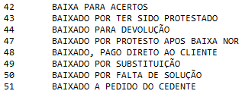  Campo obrigatório.
String | cobrarTarifa |  | 3 | Alfanumérico | Indicador se deve ser cobrada tarifa na operação (“SIM” ou “NAO”).  Campo obrigatório.
String | formaCadastramento |  | 10 | Alfanumérico | Campo informativo para indicar de qual canal está se originando a baixa.  Campo obrigatório.
String | usuario |  | 35 | Alfanumérico | Nome de Usuário cadastrado no Controle de Acesso. Este usuário deverá ter a permissão para que o serviço seja executado. Para isto, será verificado se o mesmo está vinculado a um perfil, dentro do Sistema de Cobrança, que tenha dado permissão ao novo item de controle a ser configurado no Sistema de Controle de Acesso, com o Nome de Controle.  WS_BAIXATITULO  Campo obrigatório.
String | senha |  | 60 | Alfanumérico, codificada na base 64 | Senha do usuário cadastrado no Controle de Acesso, codificada na base 64. Ao receber esta informação, o Sistema de Cobrança deverá decodificá-la da base 64 e confrontar com a senha cadastrada deste usuário no Controle de Acesso.  Campo obrigatório.

Exceções
Código |  | Mensagem |  | Ocorrência
51000 |  | ERRO INESPERADO DE BANCO DE DADOS: [causa do erro]. |  | Erros ocorridos no banco de dados, como tabela ou campo não encontrado, conversão de tipos ou outros erros não previstos da aplicação.
51002 |  | CAMPO OBRIGATORIO NAO INFORMADO: [Campo obrigatório] |  | Algum campo obrigatório não foi informado na chamada do serviço.
51062 |  | A DATA INFORMADA E INVALIDA: [X] |  | Foi apurado que o campo especificado não está no formato correto de data: (DD/MM/AAAA).
51067 |  | UM CAMPO ULTRAPASSOU O TAMANHO MAXIMO DE CARACTERES: [TAMANHO MAXIMO DO CAMPO] |  | O conteúdo informado excede o tamanho máximo permitido para este campo.
51072 |  | TITULO EM PREJUIZO! UTILIZE FUNCAO ESPECIFICA DE RECUPERAÇÃO! |  | Situação contábil não permite a baixa por esse serviço.
51073 |  | TITULO EM PAGAMENTO PARCIAL! UTILIZE FUNCAO ESPECIFICA DE BAIXA PARCIAL! |  | Esse serviço não pode ser utilizado em títulos de pagamento parcial.
51074 |  | TITULO PERTENCENTE A PRODUTO IMPROPRIO DE BAIXA !!! |  | Esse serviço não realiza baixas de títulos de produto de desconto, títulos descontados cedidos e títulos em garantia de ativo cedido.
51075 |  | DATA DE BAIXA MAIOR QUE A DATA DE HOJE !!! |  | A data da baixa deve ser menor ou igual à data do sistema
51076 |  | DATA DE BAIXA DEVE SER UM DIA UTIL !!! |  | A data da baixa deve ser um dia útil (checagem que considera também feriados nacionais)
51077 |  | TIPO DE BAIXA INCONSISTENTE !!! |  | Foi informado um código de baixa diferente dos tipos aceitos nesse serviço (códigos de 42 a 44 e de 47 a 51)
51078 |  | TIPO DE BAIXA CONFLITA COM A SITUACAO DO TITULO! CONFIRA! (CODSITUACAO = [Código da situação do título]) |  | O sistema verificou que o tipo de baixa informada não é compatível com a situação atual do título. As seguintes combinações serão aceitas:  01 – Situação em Aberto: Códigos de baixa 42, 44, 48, 49, 50, 51  02 – Situação em Cartório: Código de baixa 43  05 – Situação Baixado: Código de baixa 47  06 – Situação Protestado: Código de baixa 43
51079 |  | O SISTEMA TEM QUE ESTAR ABERTO ONLINE !!! |  | O sistema não está aberto no momento.
51080 |  | INFORME "SIM" OU "NAO" PARA O CAMPO COBRAR TARIFA !!! |  | Esse campo só aceita os domínios “SIM” ou “NÃO”.
99999 |  | Ocorreu um problema ao executar o serviço: [DETALHAMENTO] |  | Ocorreu uma falha inesperada durante o processamento do serviço, não previsto nos demais casos de erro.

emissaoBoletoIndividual

Serviço
Nome |  | emissaoBoletoIndividual
Descrição |  | Realiza a reemissão individual de boletos.
Observação |  | A String de retorno do Boleto está codificada na Base 64, portanto ela deverá ser decodificada, antes da conversão para o arquivo PDF.

Parâmetros de Saída
Tipo |  | String
Tamanho
Formato |  | Objeto JSON
Descrição |  | String de retorno do Boleto PDF, codificada na Base 64.

Parâmetros de Saída
Tipo |  | TOException
Tamanho
Formato |  | Objeto JSON
Descrição |  | Objeto retornado quando alguma falha de validação ou processamento ocorre durante a execução do serviço, contendo um código e uma mensagem de detalhamento sobre o problema.

Parâmetros de Entrada
Tipo | Campo |  | Tam. |  | Formato | Descrição
String | codColigada |  | 3 |  | Alfanumérico | Código da coligada onde o título foi incluído.  Campo obrigatório.
String | codAgencia |  | 5 |  | Alfanumérico | Código da agência onde o título foi incluído.  Campo obrigatório.
String | numCarteira |  | 3 |  | Alfanumérico | Número da Carteira para o título sendo incluído.  Campo obrigatório
String | nossoNumero |  | 11 |  | Alfanumérico | Nosso Número Autbank do título, com DV, alinhado à direita com zeros à esquerda.  Campo obrigatório
String | usuario |  | 35 |  | Alfanumérico |  | Nome de Usuário cadastrado no Controle de Acesso. Este usuário deverá ter a permissão para que o serviço seja executado. Para isto, será verificado se o mesmo está vinculado a um perfil, dentro do Sistema de Cobrança, que tenha dado permissão ao novo item de controle a ser configurado no Sistema de Controle de Acesso, com o Nome de Controle  WS_ EMISSAOBOLETO  Campo obrigatório.
String | senha |  | 60 |  | Alfanumérico, codificada na base 64 |  | Senha do usuário cadastrado no Controle de Acesso, codificada na base 64. Ao receber esta informação, o Sistema de Cobrança deverá decodificá-la da base 64 e confrontar com a senha cadastrada deste usuário no Controle de Acesso.  Campo obrigatório.

Exceções
Código |  | Mensagem |  | Ocorrência
50109 |  | Código de Coligada não informado. |  | Código de Coligada não informado.
50110 |  | Código de Agência não informado. |  | Código de Agência não informado.
50111 |  | Número da Carteira não informado. |  | Número da Carteira não informado.
50112 |  | Nosso Número não informado. |  | Nosso Número não informado.
50113 |  | Título não cadastrado. |  | Título não encontrado na base de Cobrança.
50114 |  | Título não confirmado no correspondente. |  | A confirmação da entrada do título no correspondente não está registrada no sistema de Cobrança.
50115 |  | Identificação do título no correspondente inválido. |  | A quantidade de caracteres da identificação do título no correspondente está inválida.
50116 |  | O vencimento do título está fora do range permitido para o fator de vencimento. |  | O vencimento informado está acima da data permitida para o fator de vencimento.
50117 |  | O título está em cartório. |  | Título enviado para cartório.
50118 |  | Este título está Liquidado/Baixado ou Protestado! |  | Título não está mais em carteira.
50119 |  | Espécie do documento não permite emissão do boleto. |  | A espécie de documento informada não emite boletos.
50000 |  | Serviço Indisponível: [causa do erro] |  | Erros de acesso ao Banco de Dados, de conversão de tipos, Timeout, entre outros.

Glossário de Tipos

TOTituloPrioritarioCadastrado

Campo | Tipo | Formato | Descrição
codColigada | String | Alfanumérico  (03) | Código da Coligada em que foi gerado o título.  ‘999’
codAgencia | String | Alfanumérico  (05) | Código da Agência cedente do título.  “99999”
numCarteira | String | Alfanumérico  (03) | Número da Carteira em que o título foi gerado.  “999”
nossoNumero | String | Alfanumérico  (11) | Nosso Número atribuído ao longo da inclusão do título. Pode ter sido gerado pelo sistema ou informado como parâmetro de entrada.  “99999999999”
codBanco | String | Alfanumérico  (04) | Código do Banco Cobrador determinado ao longo do serviço para realizar a cobrança do título. Pode ser o próprio banco ou um banco correspondente.  “9999”
codAgenciaCob | String | Alfanumérico  (05) | Código de Agência da Cobradora do título, determinada ao longo do processamento do serviço.  “99999”
nossoNumeroBancos | String | Alfanumérico  (20) | Nosso Número a ser utilizado nos bancos correspondentes, gerado pelo sistema ao longo da inclusão do título ou informado como parâmetro de entrada.  Preenchido segundo a regra de cada banco correspondente.  “99999999999999999999”
codModalBancos | String | Alfanumérico  (03) | Código de Modalidade de cobrança do título em correspondente (se for o caso), informado como parâmetro de entrada.  “999”
codBarras | String | Alfanumérico  (44) | 44 posições preenchidas com os dígitos que compõem o código de barras do boleto.
linhaDigitavel | String | Alfanumérico  (47) | 47 posições preenchidas com os dígitos que compõem a linha digitável do boleto, sem formatação.
indPagadorEletronico | Integer | Numérico | Flag que indica se o pagador do título é um pagador eletrônico.  0, se o DDA no ambiente não for Autbank, de forma que não será possível determinar essa informação  1, quando pagador for eletrônico  2, quando pagador não for eletrônico
sitInclusaoCIP | String | Alfanumérico  (1) | Flag que indica a situação da inclusão do título junto ao DDA Gerenciador e junto à CIP.  Para títulos cobrados em correspondentes, sempre 0.  0 – Título não incluído no DDA Gerenciador  1 – Título incluído no DDA Gerenciador – não aguardar retorno da CIP  2 – Título incluído no DDA Gerenciador – sem retorno da CIP no tempo estimado.  3 – Título incluído no DDA Gerenciador – erro no registro na CIP.  4 – Título incluído no DDA Gerenciador – confirmado registro na CIP.
numIdentcDDA | String | Alfanumérico  (19) | Número do Título na CIP, se obtivemos retorno da CIP e se o título foi incluído na base centralizada.
motivoErroCIP | String | Alfanumérico  (10) | Identificação do Erro da CIP.

TOSituacaoPedidoInclusaoTitulo

Campo | Tipo | Formato | Descrição
codColigada | String | Alfanumérico  (03) | Código da Coligada em que foi gerado o título.  ‘999’
codAgencia | String | Alfanumérico  (05) | Código da Agência cedente do título.  “99999”
numCarteira | String | Alfanumérico  (03) | Número da Carteira em que o título foi gerado.  “999”
nossoNumero | String | Alfanumérico  (11) | Nosso Número atribuído ao longo da inclusão do título. Pode ter sido gerado pelo sistema ou informado como parâmetro de entrada.  “99999999999”
sitInclusaoCIP | String | Alfanumérico  (1) | Flag que indica a situação da inclusão do título junto ao DDA Gerenciador e junto à CIP.  Para títulos cobrados em correspondentes, sempre 0.  0 – Título não incluído no DDA Gerenciador  1 – Título incluído no DDA Gerenciador – não aguardar retorno da CIP  2 – Título incluído no DDA Gerenciador – sem retorno da CIP no tempo estimado.  3 – Título incluído no DDA Gerenciador – erro no registro na CIP.  4 – Título incluído no DDA Gerenciador – confirmado registro na CIP.
numIdentcDDA | String | Alfanumérico  (19) | Número do Título na CIP
motivoErroCIP | String | Alfanumérico  (10) | Identificação do Erro da CIP

TOVlrVenctoTituloAlterados

Campo | Tipo | Formato | Descrição
sitAlteracaoCIP | String | Alfanumérico  (1) | Flag que indica a situação da alteração do título junto ao DDA Gerenciador e junto à CIP.  0 – Pedido de alteração não incluído no DDA Gerenciador  1 – Pedido de alteração incluído no DDA Gerenciador – não aguardar retorno da CIP  2 – Pedido de alteração incluído no DDA Gerenciador – sem retorno da CIP no tempo estimado.  3 – Pedido de alteração incluído no DDA Gerenciador – erro no registro na CIP.  4 – Pedido de alteração incluído no DDA Gerenciador – confirmado registro na CIP.
numIdentcDDA | String | Alfanumérico  (19) | Número do Título na CIP, objeto desta alteração.
motivoErroCIP | String | Alfanumérico  (10) | Identificação do Erro da CIP

TOException

Campo | Tipo | Formato | Descrição
codErro | String | Alfanumérico  (5) | Código de erro, se algum tiver sido gerado ao longo do processamento do serviço.  Ex:  ‘99999’
mensagem | String | Alfanumérico  (120) | Mensagem descritiva da causa do erro gerado ao longo do processamento do serviço.  Ex:  ‘CAMPO OBRIGATORIO NÃO INFORMADO!!!’

Histórico

Data | Versão | Descrição | Responsável
25/04/2016 | 1 | Criação do Documento. | Ricardo Silvério
13/05/2016 | 1 | Revisão Geral do Documento | Eliane Almeida
13 e 14/07/2016 | 1 | Revisão Geral do Documento – campos NPC | Eliane Almeida
25/07/2016 | 1 | Atualizando lista de espécies de documento segundo Febraban 10.1 de 15/07/2016. | Eliane Almeida
25/08/2016 | 1 | Alterando o documento para relatar o esquema de alteração de valor/vencimento de títulos com prioridade junto à CIP, no mesmo conceito no WS de inclusão online de título. | Eliane Almeida
26/08/2016 | 1 | Alterado o documento para descrever os serviço no padrão REST, a aplicação cliente, a especificação Swagger e o novo procedimento de testes no SOAP UI | Ricardo Silvério
31/08/2016 | 1 | Alterado para os parâmetros necessários à autenticação no Controle de Acesso.  Data Emissão é dado obrigatório na inclusão do título.  Formato de datas – DD/MM/AAAA. | Eliane Almeida
18/10/2016 | 1 | Retirada conciliação entre partes especificas do client e outras da aplicação do portal: o documento passa a refletir a implementação dos serviço pelo client externo.  Adicionado serviço de baixa de título. | Ricardo Silvério
27/10/2016 | 1 | Revisão dos códigos de exceção | Ricardo Silvério
07/12/2016 | 1 | Colocando os tamanhos de campos, para facilitar o entendimento. | Eliane Almeida
17/03/2017 | 1 | Inclusão do serviço de emissão de boletos | Marcos Massao.

